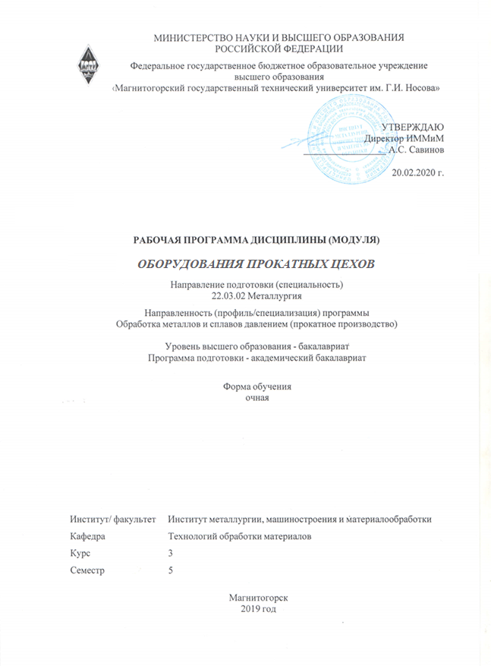

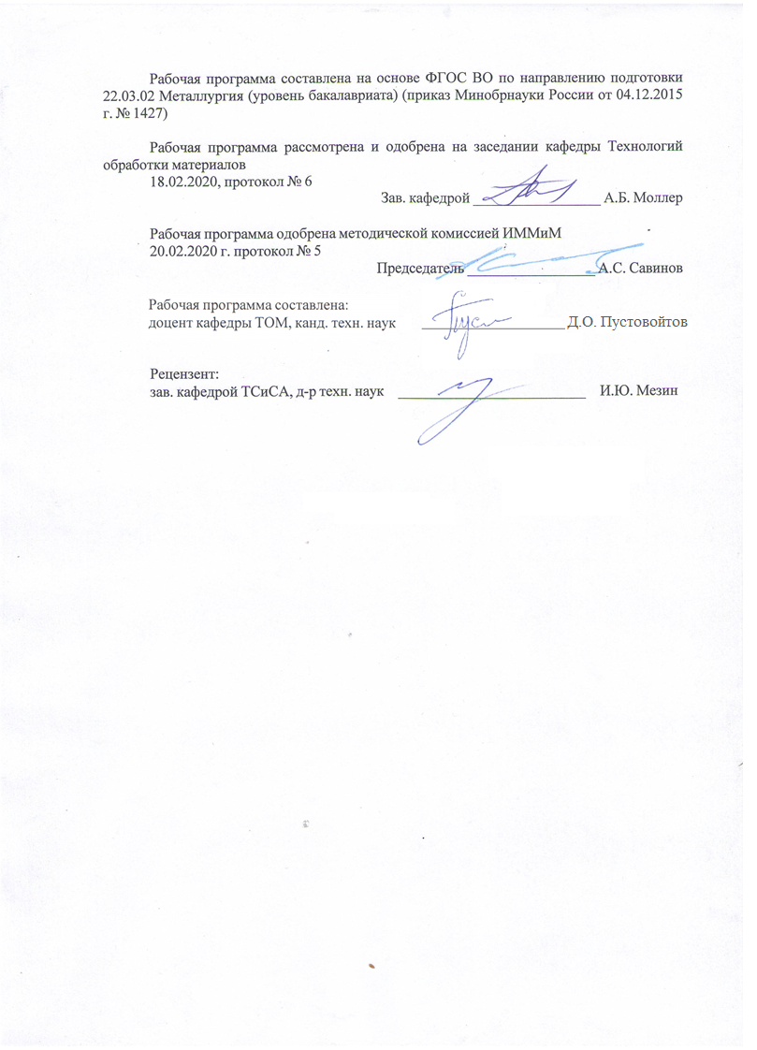



1 Цели освоения дисциплины (модуля)
Целями освоения дисциплины «Оборудования прокатных цехов» является изучение оборудования (деталей, узлов, машин, агрегатов, технологических линий), как составляющей технологической системы производства металлопродукта в прокатных цехах.
2 Место дисциплины (модуля) в структуре образовательной программы
Дисциплина «Оборудования прокатных цехов» входит в вариативную часть учебного плана образовательной программы.
Для изучения дисциплины необходимы знания (умения, владения), сформированные в результате изучения дисциплин/ практик:
«Основы металлургического производства»;
«Современный инжиниринг металлургического производства».
Знания (умения, владения), полученные при изучении данной дисциплины будут необходимы для изучения дисциплин/практик:
«Моделирование процессов и объектов в металлургии»;
«Моделирование процессов прокатного производства».
3 Компетенции обучающегося, формируемые в результате освоения
дисциплины (модуля) и планируемые результаты обучения
В результате освоения дисциплины (модуля) «Оборудования прокатных цехов» обучающийся должен обладать следующими компетенциями:
Структурный  элемент  компетенции | Планируемые результаты обучения
ПК-3 готовностью использовать физико-математический аппарат для решения задач, возникающих в ходе профессиональной деятельности
Знать | современные средства автоматизированного геометрического проектирования (CAD), а также системы автоматизации инженерных расчётов (CAE)
Уметь | – произвести расчет наиболее ответственных деталей и узлов оборудования прокатных цехов с применением цифровых технологий, в частности, с применением современных средств автоматизированного геометрического проектирования (CAD), а также систем автоматизации инженерных расчётов (CAE);  – проектировать и конструировать оборудование в соответствии с потребностями осуществления технологического процесса, совершенствовать конструкцию и характеристики оборудования прокатных цехов с применением современных средств автоматизированного геометрического проектирования (CAD), а также систем автоматизации инженерных расчётов (CAE).

Владеть | – методиками расчета характеристик оборудования для осуществления технологических процессов, а также средствами автоматизированного геометрического проектирования (CAD) и системами автоматизации инженерных расчётов (CAE);  – навыками проектирования и расчета технологической оснастки и оборудования прокатных цехов в соответствии с реализуемым технологическим потоком, навыками обоснования проведения мероприятий по реконструкции и модернизации оборудования прокатных цехов с применением современных средств автоматизированного геометрического проектирования (CAD), а также систем автоматизации инженерных расчётов (CAE).
ДПК-1 способностью обосновывать выбор оборудования для осуществления технологических процессов
Знать | – классификацию машин и агрегатов прокатных цехов, основные характеристики прокатного оборудования;  – назначение машин и агрегатов прокатных цехов, взаимосвязь технических характеристик оборудования с технологическими возможностями осуществляемого процесса прокатки;  – конструкцию машин и агрегатов прокатных цехов, технические и технологические решения, обеспечивающие повышение точности размеров прокатываемых профилей.
Уметь | – ориентироваться в выборе оборудования для осуществления как традиционных, так и новых технологических процессов производства ме-таллопродукта в прокатных цехах, выполнять сравнительный анализ характеристик оборудования прокатных цехов.
Владеть | – навыками выбора и назначения основных элементов оборудования, навыками компоновки основного и вспомогательного оборудования прокатных цехов;  – навыками осуществления выбора материалов для оборудования и узлов различного назначения с учетом эксплуатационных требований и охраны окружающей среды.

 | 4. Структура, объём и содержание дисциплины (модуля)
Общая трудоемкость дисциплины составляет 3 зачетных единиц 108 акад. часов, в том числе:
– контактная работа – 71,3 акад. часов:
– аудиторная – 68 акад. часов;
– внеаудиторная – 3,3 акад. часов
– самостоятельная работа – 36,7 акад. часов;

Форма аттестации - курсовой проект, зачет
Раздел/ тема  дисциплины |  | Семестр | Аудиторная  контактная работа  (в акад. часах) |  |  | Самостоятельная работа студента | Вид самостоятельной  работы | Форма текущего контроля успеваемости и  промежуточной аттестации | Код компетенции
 |  | Семестр | Лек. | лаб.  зан. | практ. зан.
1. Раздел: Общее устройство рабочих клетей листовых прокатных станов
1.1 Тема: Главная линия прокатного стана |  | 5 | 2 |  | 2 | 1 | Изучение учебной и научной литературы, работа с электронными библиотеками | Устный опрос | ПК-3
1.2 Тема: Прокатные валки: материалы, конструкция и размеры |  | 5 | 2 |  | 2 | 1 | Изучение учебной и научной литературы, работа с электронными библиотеками | Устный опрос | ПК-3
1.3 Тема: Подшипники для прокатных валков: типы и конструкции |  | 5 | 2 |  | 2 | 1 | Изучение учебной и научной литературы, работа с электронными библиотеками | Устный опрос | ПК-3
1.4 Тема: Подушки прокатных валков |  | 5 | 2 |  | 2 | 1 | Изучение учебной и научной литературы, работа с электронными библиотеками | Устный опрос | ПК-3
1.5 Тема: Нажимные устройства: назначение и типы |  | 5 | 2 |  | 2 | 1 | Изучение учебной и научной литературы, работа с электронными библиотеками | Устный опрос | ПК-3
1.6 Тема: Уравновешивающие устройства: назначение и типы. Механизмы для осевой фиксации валков |  | 5 | 2 |  | 2 | 2 | Изучение учебной и научной литературы, работа с электронными библиотеками | Устный опрос | ПК-3
1.7 Тема: Станины рабочих клетей: типы, конструкция и размеры |  | 5 | 2 |  | 2 | 2 | Изучение учебной и научной литературы, работа с электронными библиотеками | Устный опрос | ПК-3
1.8 Тема: Установка клетей на фундаменте. Способы перевалки и устройства для смены валков |  | 5 | 2 |  | 2 | 2 | Изучение учебной и научной литературы, работа с электронными библиотеками | Устный опрос | ПК-3
Итого по разделу |  |  | 16 |  | 16 | 11
2. Раздел: Компьютерное моделирование и инжиниринг конструкций основных элементов рабочих клетей листовых прокатных станов с применением CAD/CAE систем
2.1 Тема: Назначение и функциональные возможности CAD/CAE систем |  | 5 | 2 |  | 2/2И | 4 | Выполнение практических заданий на образовательном портале | Представление выполненного задания на занятии | ПК-3, ДПК-1
2.2 Тема: Методика проектирования и расчета конструкции рабочей клети дуо стана листовой прокатки с применением CAD/CAE систем |  | 5 | 2 |  | 2/2И | 4 | Выполнение практических заданий на образовательном портале | Представление выполненного задания на занятии | ПК-3, ДПК-1
2.3 Тема: 3D сборка валкового узла |  | 5 | 2 |  | 2/2И | 4 | Выполнение практических заданий на образовательном портале | Представление выполненного задания на занятии | ПК-3, ДПК-1
2.4 Тема: 3D сборка узла станин |  | 5 | 2 |  | 2/2И | 4 | Выполнение заданий на образовательном портале | Представление выполненного задания на занятии | ПК-3, ДПК-1
2.5 Тема: 3D сборка нажимного механизма |  | 5 | 2 |  | 2/2И | 4 | Выполнение практических заданий на образовательном портале | Представление выполненного задания на портале | ПК-3, ДПК-1
2.6 Тема: 3D сборка рабочей клети |  | 5 | 2 |  | 2/2И | 4 | Выполнение практических заданий на образовательном портале | Представление выполненного задания на занятии | ПК-3, ДПК-1
Итого по разделу |  |  | 12 |  | 12/12И | 24
3. Раздел: Электропривод рабочей клети прокатного стана
3.1 Тема: Главный электропривод |  | 5 | 2 |  | 2 | 1,7 | Изучение учебной и научной литературы, работа с электронными библиотеками | Устный опрос | ДПК-1
3.2 Тема: Вспомогательный электропривод |  | 5 | 1 |  | 1 |  | Изучение учебной и научной литературы, работа с электронными библиотеками | Устный опрос | ДПК-1
Итого по разделу |  |  | 3 |  | 3 | 1,7
4. Раздел: Оборудование современных технологических линий производства плоского проката
4.1 Тема: Компоновки и состав оборудования для производства широкополосного проката |  | 5 | 1 |  | 1 |  | Изучение учебной и научной литературы, работа с электронными библиотеками | Устный опрос | ПК-3
4.2 Тема: Компоновки и состав оборудования для производства толстолистового проката |  | 5 | 2 |  | 2/2И |  | Изучение учебной и научной литературы, работа с электронными библиотеками | Устный опрос | ДПК-1
Итого по разделу |  |  | 3 |  | 3/2И
Итого за семестр |  |  | 34 |  | 34/14И | 36,7 |  | зачёт,кп
Итого по дисциплине |  |  | 34 |  | 34/14И | 36,7 |  | курсовой проект, зачет | ПК-3,ДПК-1

5 Образовательные технологии
При проведении лекционных и практических занятий используются как традиционные, так и модульно-компетентностные образовательные технологии, активные и интерактивные методы обучения.
На занятиях целесообразно использовать технологию коллективного взаимообучения. При этом необходимо повышать познавательную активность студентов, организуя самостоятельную работу как исследовательскую творческую деятельность.
Следует использовать комплекс инновационных методов активного обучения, включающий в себя:
- создание проблемных ситуаций с показательным решением проблемы преподавателем и без него;
- самостоятельную поисковую деятельность в решении проблем, направляемую преподавателем;
- самостоятельное решение проблем студентами под контролем преподавателя.
Реализация инновационных методов обучения возможна с использованием следующих приемов:
- раскрытие преподавателем причин и характера неудач, встречающихся при решении проблем;
- демонстрация разных подходов к решению конкретной проблемы;
- анализ полученных результатов и отыскание границ их применимости.
При проведении заключительного контроля необходимо выявить степень правильности, объема, глубины знаний, умений, навыков, полученных при изучении курса наряду с выявлением степени самостоятельности в применении полученных знаний.
К интерактивным методам, используемым при изучении дисциплины «Оборудования прокатных цехов», относятся: использование компьютерных симуляций, разбор конкретных ситуаций в сочетании с внеаудиторной работой с целью формирования и развития профессиональных навыков обучающихся. Передача необходимых теоретических знаний происходит с использованием мультимедийного оборудования.

6 Учебно-методическое обеспечение самостоятельной работы обучающихся
Представлено в приложении 1.
7 Оценочные средства для проведения промежуточной аттестации
Представлены в приложении 2.
8 Учебно-методическое и информационное обеспечение дисциплины (модуля)
а) Основная литература:
1. Оборудование для производства и качество продукции в цехах горячей прокатки : учебное пособие / М. И. Румянцев, О. В. Синицкий, Д. И. Кинзин, О. Б. Калугина ; МГТУ. - Магнитогорск : МГТУ, 2017. - 1 электрон. опт. диск (CD-ROM). - Загл. с титул. экрана. - URL: https://magtu.informsystema.ru/uploader/fileUpload?name=3237.pdf&show=dcatalogues/1/1136956/3237.pdf&view=true (дата обращения: 25.09.2020). - Макрообъект. - Текст : электронный. - Сведения доступны также на CD-ROM.
2. Белан, А. К. Проектирование и исследование механизмов металлургических машин : учебное пособие / А. К. Белан, Е. В. Куликова, О. А. Белан ; МГТУ. - Магнитогорск : МГТУ, 2018. - 1 электрон. опт. диск (CD-ROM). - Загл. с титул. экрана. - URL: https://magtu.informsystema.ru/uploader/fileUpload?name=3520.pdf&show=dcatalogues/1/1514338/3520.pdf&view=true (дата обращения: 25.09.2020). - Макрообъект. - Текст : электронный. - ISBN 978-5-9967-1113-0. - Сведения доступны также на CD-ROM.

3. Харитонов, В. А. Технология и оборудование для производства стальных канатов : учебное пособие [для вузов] / В. А. Харитонов, М. Ю. Усанов ; Магнитогорский гос. технический ун-т им. Г. И. Носова. - Магнитогорск : МГТУ им. Г. И. Носова, 2020. - 1 CD-ROM. - ISBN 978-5-9967-1802-0. - Загл. с титул. экрана. - URL : https://magtu.informsystema.ru/uploader/fileUpload?name=4042.pdf&show=dcatalogues/1/1533538/4042.pdf&view=true (дата обращения: 25.09.2020). - Макрообъект. - Текст : электронный. - Сведения доступны также на CD-ROM.
б) Дополнительная литература:
1. Рузанов, В. В. Кузнечно-штамповочное оборудование. Кривошипные прессы : учебное пособие / В. В. Рузанов, А. А. Кальченко, М. Г. Кузнецов ; МГТУ. - Магнитогорск, 2012. - 47 с. : ил., схемы, табл. - URL: https://magtu.informsystema.ru/uploader/fileUpload?name=599.pdf&show=dcatalogues/1/1103513/599.pdf&view=true (дата обращения: 25.09.2020). - Макрообъект. - Текст : электронный. - Имеется печатный аналог.
2. Технология производства кузнечно-штамповочного оборудования и штамповой оснастки : учебное пособие / [С. И. Платов, А. И. Беляев, Д. В. Терентьев и др.] ; МГТУ, [каф.МиТОД]. - Магнитогорск, 2011. - 73 с. : ил., схемы, табл. - URL: https://magtu.informsystema.ru/uploader/fileUpload?name=471.pdf&show=dcatalogues/1/1083355/471.pdf&view=true (дата обращения: 25.09.2020). - Макрообъект. - Текст : электронный. - Имеется печатный аналог.
3. Точилкин, В. В. Проектирование элементов металлургических машин и оборудования : учебное пособие / В. В. Точилкин, О. А. Филатова ; МГТУ. - Магнитогорск : МГТУ, 2017. - 1 электрон. опт. диск (CD-ROM). - Загл. с титул. экрана. - URL: https://magtu.informsystema.ru/uploader/fileUpload?name=3319.pdf&show=dcatalogues/1/1138305/3319.pdf&view=true (дата обращения: 25.09.2020). - Макрообъект. - Текст : электронный. - ISBN 978-5-9967-0975-5. - Сведения доступны также на CD-ROM.
4. Кальченко, А. А. Оборудование волочильных цехов : учебное пособие / А. А. Кальченко, В. В. Рузанов ; МГТУ. - Магнитогорск, 2014. - 90 с. : ил., схемы, табл. - URL: https://magtu.informsystema.ru/uploader/fileUpload?name=696.pdf&show=dcatalogues/1/1112153/696.pdf&view=true (дата обращения: 25.09.2020). - Макрообъект. - Текст : электронный. - Имеется печатный аналог.
5. Проектирование прокатных цехов : учебное пособие / М. В. Андросенко, В. И. Кадошников, И. Д. Кадошникова и др. - Магнитогорск : МГТУ, 2015. - 55 с. : ил. - URL: https://magtu.informsystema.ru/uploader/fileUpload?name=897.pdf&show=dcatalogues/1/1118828/897.pdf&view=true (дата обращения: 25.09.2020). - Макрообъект. - Текст : электронный. - Имеется печатный аналог.
в) Методические указания:
1. Белан, А. К. Проектирование и расчет оборудования прокатного стана : учебное пособие / А. К. Белан, О. А. Белан ; МГТУ. - Магнитогорск, 2014. - 135 с. : ил., граф., схемы. - URL: https://magtu.informsystema.ru/uploader/fileUpload?name=774.pdf&show=dcatalogues/1/1115110/774.pdf&view=true (дата обращения: 25.09.2020). - Макрообъект. - Текст : электронный. - Имеется печатный аналог.
2. Белан, А. К. Курсовое проектирование по теории механизмов и машин с применением компас-график : учебное пособие / А. К. Белан, О. А. Белан ; МГТУ. - Магнитогорск : МГТУ, 2014. - 1 электрон. опт. диск (CD-ROM). - Загл. с титул. экрана. - URL: https://magtu.informsystema.ru/uploader/fileUpload?name=1192.pdf&show=dcatalogues/1/1121290/1192.pdf&view=true (дата обращения: 25.09.2020). - Макрообъект. - Текст : электронный. - Сведения доступны также на CD-ROM.
3. Проектирование технологических линий и комплексов металлургических цехов : учебное пособие / М. В. Аксенова, В. И. Кадошников, И. Д. Кадошникова и др. ; МГТУ, [каф. ПМиГ]. - Магнитогорск, 2011. - 143 с. : ил., табл. - URL: https://magtu.informsystema.ru/uploader/fileUpload?name=525.pdf&show=dcatalogues/1/1092594/525.pdf&view=true (дата обращения: 25.09.2020). - Макрообъект. - Текст : электронный. - Имеется печатный аналог.
г) Программное обеспечение и Интернет-ресурсы:
Программное обеспечение
 |  | Наименование ПО | № договора | Срок действия лицензии
 |  | MS Windows 7 Professional (для классов) | Д-1227-18 от 08.10.2018 | 11.10.2021
 |  | 7Zip | свободно распространяемое ПО | бессрочно
 |  | FAR Manager | свободно распространяемое ПО | бессрочно
 |  | MS Office 2007 Professional | № 135 от 17.09.2007 | бессрочно
 |  | АСКОН Компас 3D в.16 | Д-261-17 от 16.03.2017 | бессрочно
Профессиональные базы данных и информационные справочные системы
 |  | Название курса |  | Ссылка
 |  | Электронная база периодических изданий East View Information Services, ООО «ИВИС» |  | https://dlib.eastview.com/
 |  | Национальная информационно-аналитическая система – Российский индекс научного цитирования (РИНЦ) |  | URL: https://elibrary.ru/project_risc.asp
 |  | Поисковая система Академия Google (Google Scholar) |  | URL: https://scholar.google.ru/
 |  | Информационная система - Единое окно доступа к информационным ресурсам |  | URL: http://window.edu.ru/
 |  | Федеральное государственное бюджетное учреждение «Федеральный институт промышленной собственности» |  | URL: http://www1.fips.ru/
 | 9 Материально-техническое обеспечение дисциплины (модуля)
 | Материально-техническое обеспечение дисциплины включает:
Материально-техническое обеспечение дисциплины включает:
1. Учебная аудитория для проведения занятий лекционного типа оснащена:
- техническими средствами обучения, служащими для представления учебной информации большой аудитории: мультимедийными средства хранения, передачи и представления учебной информации;
- специализированной мебелью.
2. Учебная аудитория для проведения практических занятий оснащена:
- техническими средствами обучения, служащими для представления учебной информации большой аудитории: мультимедийными средства хранения, передачи и представления учебной информации;
- специализированной мебелью.
3. Учебная аудитория для групповых и индивидуальных консультаций, текущего контроля и промежуточной аттестации оснащена:
- компьютерной техникой с пакетом MS Office, с подключением к сети «Интернет» и с доступом в электронную информационно-образовательную среду университета;
- специализированной мебелью.
4. Помещение для самостоятельной работы оснащено:
- компьютерной техникой с пакетом MS Office, с подключением к сети «Интернет» и с доступом в электронную информационно-образовательную среду университета;
- специализированной мебелью.
5. Помещение для хранения и профилактического обслуживания учебного оборудования оснащено:
- специализированной мебелью: стеллажами для хранения учебного оборудования;
- инструментами для ремонта учебного оборудования;
- шкафами для хранения учебно-методической документации и материалов.
6. Учебная аудитория для выполнения курсовых проектов (работ) оснащена:
- компьютерной техникой с пакетом MS Office, с подключением к сети «Интернет» и с доступом в электронную информационно-образовательную среду университета;
- специализированной мебелью.

Приложение 1
Учебно-методическое обеспечение самостоятельной работы обучающихся
Аудиторная самостоятельная работа обучающихся на практических занятиях осуществляется под контролем преподавателя в виде решения задач и обсуждения результатов, полученных в подгруппах при выполнении групповых заданий.
Внеаудиторная самостоятельная работа обучающихся осуществляется в виде подготовки к практическим занятиям, подготовке к семинару-дискуссии, конспектирования с проработкой лекционного материала, выполнения индивидуальных заданий с консультациями преподавателя.

Вопросы к рубежному контролю по дисциплине

1. Приведите схемы главных линий с общим и индивидуальным приводом рабочих валков. Каковы преимущества и недостатки каждой из этих схем?
2. Приведите примеры вспомогательных устройств, которыми оснащаются рабочие клети листовых прокатных станов?
3. Какие требования предъявляются к рабочим валкам прокатных станов?
4. Какую функцию выполняют опорные валки?
5. Какова общая конструкция рабочих и опорных валков листовых прокатных станов?
6. Приведите общий алгоритм выбора основных геометрических размеров рабочих валков листовых прокатных станов?
7. В чем заключаются расчет прочности валков?
8.В чем заключается расчет упругой деформации валков, и что такое жесткость валковой системы?
9.Назовите типы подшипников прокатных валков.
10.Каковы преимущества и недостатки подшипников жидкостного трения и подшипников качения?
11.Каким образом осуществляется экспорт геометрических моделей из CAD-системы КОМПАС-3D в CAE-систему QForm?
12.Какой знак имеют растягивающие и сжимающие напряжения? Что такое главные напряжения?
13.В чем состоит конструктивное и функциональное отличие радиальных, упорных, радиально-упорных и упорно-радиальных подшипников качения?
14. Зачем нужно искать конструктивный компромисс между диаметром цапфы и ее прочностью, с одной стороны, и монтажной высотой подшипника, и его грузоподъемностью – с другой?
15.Назовите типы применяемых нажимных устройств. Каковы преимущества и недостатки каждого типа?
16.Назовите типы уравновешивающих устройств. Приведите варианты их возможного размещения в конструкции клети.
17.В чем состоит конструктивное отличие станин открытого и закрытого типов?
18.Назовите основные конструктивные элементы и размеры станины закрытого типа. Назовите опасные сечения.
19.В чем состоит общий алгоритм проектирования станины?
20.Влияет ли радиус галтели на величину растягивающих напряжений в области перехода бочки рабочего валка в шейку?

Приложение 2

Оценочные средства для проведения промежуточной аттестации
а) Планируемые результаты обучения и оценочные средства для проведения промежуточной аттестации:
Структурный элемент  компетенции | Планируемые результаты обучения | Оценочные средства
ПК-3 готовностью использовать физико-математический аппарат для решения задач, возникающих в ходе профессиональной деятельности
Знать | – современные средства автоматизированного геометрического проектирования (CAD), а также системы автоматизации инженерных расчётов (CAE) | Перечень теоретических вопросов к зачету:  1. Что означает следующее утверждение: «Проектировочные расчеты с применением CAD/CAE-систем выполняются по методу последовательных приближений и характеризуются итерационностью выполнения»?  2. В чем состоит методика проектирования и расчета конструкции рабочей клети дуо стана листовой прокатки с применением CAD/CAE-систем КОМПАС-3D и QForm?  3. Как построить резьбу нажимного винта и гайки в КОМПАС-3D?  4. Как задать сопряжение «винт - гайка» в КОМПАС-3D?  5.Каким образом осуществляется экспорт геометрических моделей из CAD-системы КОМПАС-3D в CAE-систему QForm?  6.В чем состоит общий алгоритм проектирования станины?
Уметь | – произвести расчет наиболее ответственных деталей и узлов оборудования прокатных цехов с применением цифровых технологий, в частности, с применением современных средств автоматизированного геометрического проектирования (CAD), а также систем автоматизации инженерных расчётов (CAE);  – проектировать и конструировать оборудование в соответствии с потребностями осуществления технологического процесса, совершенствовать конструкцию и характеристики оборудования прокатных цехов с применением современных средств автоматизированного геометрического проектирования (CAD), а также систем автоматизации инженерных расчётов (CAE). | Примерные практические задания:  1. Влияет ли ширина прокатываемого листа на жесткость валковой системы? В каком случае упругая деформация валковой системы будет больше: при прокатке узкого или широкого листа?  2. Влияет ли радиус галтели на величину растягивающих напряжений в области перехода бочки рабочего валка в шейку?  3. Постройте график взаимосвязи упругой деформации клети и толщины прокатываемого металла.  4. Предложите мероприятия, обеспечивающие снижение продольной разнотолщинности горячекатаной рулонной стали.  5. Рассчитайте габаритные размеры системы ламинарного охлаждения в линии ШСГП.
Владеть | – методиками расчета характеристик оборудования для осуществления технологических процессов, а также средствами автоматизированного геометрического проектирования (CAD) и системами автоматизации инженерных расчётов (CAE);  – навыками проектирования и расчета технологической оснастки и оборудования прокатных цехов в соответствии с реализуемым технологическим потоком, навыками обоснования проведения мероприятий по реконструкции и модернизации оборудования прокатных цехов с применением современных средств автоматизированного геометрического проектирования (CAD), а также систем автоматизации инженерных расчётов (CAE). | Задания на решение задач из профессиональной области:  1. Рассчитайте с использованием CAE-системы QForm напряженное состояние в материале рабочего валка с учетом приложения к приводному концу максимально допустимого крутящего момента.  2. Где в конструкции станины концентрируются наиболее опасные растягивающие напряжения? Как их можно уменьшить?  3. Предложите схему и состав оборудования компактного ШСГП.  4. Предложите схему и состав оборудования ЛПА.  5. Предложите схему и состав оборудования ТЛС.
ДПК-1 способностью обосновывать выбор оборудования для осуществления технологических процессов
Знать | – классификацию машин и агрегатов прокатных цехов, основные характеристики прокатного оборудования;  – назначение машин и агрегатов прокатных цехов, взаимосвязь технических характеристик оборудования с технологическими возможностями осуществляемого процесса прокатки;  – конструкцию машин и агрегатов прокатных цехов, технические и технологические решения, обеспечивающие повышение точности размеров прокатываемых профилей. | Перечень теоретических вопросов к зачету:  1. Что такое главная линия прокатного стана? Перечислите основные узлы, относящиеся к передаточным механизмам. Каково их назначение?  2. Приведите схемы главных линий с общим и индивидуальным приводом рабочих валков. Каковы преимущества и недостатки каждой из этих схем?  3. Из каких основных деталей и узлов состоят рабочие клети листовых прокатных станов?  4. Приведите примеры вспомогательных устройств, которыми оснащаются рабочие клети листовых прокатных станов?  5. Какие требования предъявляются к рабочим валкам прокатных станов?  6. Какую функцию выполняют опорные валки?  7. Какова общая конструкция рабочих и опорных валков листовых прокатных станов?  8.Назовите типы подшипников прокатных валков.  9.Каковы преимущества и недостатки подшипников жидкостного трения и подшипников качения?  10.В чем состоит конструктивное и функциональное отличие радиальных, упорных, радиально-упорных и упорно-радиальных подшипников качения?  11. Зачем нужно искать конструктивный компромисс между диаметром цапфы и ее прочностью, с одной стороны, и монтажной высотой подшипника, и его грузоподъемностью – с другой?  12.Назовите типы применяемых нажимных устройств. Каковы преимущества и недостатки каждого типа?  13.В чем состоит конструктивное отличие станин открытого и закрытого типов?  14.Влияет ли способ перевалки на конструкцию рабочих валков?  15. Из каких основных деталей состоит валковый узел рабочей клети?  16. Для чего делают галтель на рабочем валке?  17. Что такое статическая и динамическая грузоподъемность подшипника?  18. Как определяются размеры окна станины?  19. Что такое месдозы? Каких типов они бывают и где они могут быть установлены?  20.Какой знак имеют растягивающие и сжимающие напряжения? Что такое главные напряжения?
Уметь | – ориентироваться в выборе оборудования для осуществления как традиционных, так и новых технологических процессов производства металлопродукта в прокатных цехах, выполнять сравнительный анализ характеристик оборудования прокатных цехов. | Примерные практические задания:  1. Рассчитайте жесткость станины.  2. Рассчитайте жесткость двухвалковой системы.  3.Способы установки клетей на фундаменте. Расчет на опрокидывание.  4. Назовите типы уравновешивающих устройств. Приведите варианты их возможного размещения в конструкции клети.  5. Методика расчета прочности валков?
Владеть | – навыками выбора и назначения основных элементов оборудования, навыками компоновки основного и вспомогательного оборудования прокатных цехов;  – навыками осуществления выбора материалов для оборудования и узлов различного назначения с учетом эксплуатационных требований и охраны окружающей среды. | Задания на решение задач из профессиональной области:  1. Приведите общий алгоритм выбора основных геометрических размеров рабочих валков листовых прокатных станов?  2. Предложите конструкцию уравновешивающего устройства, а также механизма осевой фиксации валкового узла для рабочей клети.  3. Методика расчета упругой деформации валков.  4. Начертите (эскизно) основные конструктивные элементы и размеры станины закрытого типа. Покажите опасные сечения.  5. Где в конструкции рабочего валка возникают наиболее опасные растягивающие напряжения? Как их можно уменьшить?

Курсовой проект выполняется под руководством преподавателя. В процессе его написания обучающийся развивает навыки к научной работе, закрепляя и одновременно расширяя знания, полученные при изучении дисциплины. При выполнении курсового проекта обучающийся должен показать свое умение работать с нормативными материалами (ГОСТы) и другими литературными источниками, а также показать свою возможность систематизировать и анализировать фактический материал и самостоятельно творчески его осмысливать. В процессе написания курсового проекта обучающийся должен разобраться в теоретических вопросах предложенной темы, самостоятельно проанализировать теоретический материал, обосновать практические предложения.
Задание на курсовой проект: с применением CAD системы КОМПАС-3D разработать конструкцию и выполнить необходимые инженерные расчеты валкового узла рабочей клети дуо с заданным диаметром валков D = 320 мм и заданной шириной бочки L = 320 мм для листовой холодной прокатки металлов и сплавов (рис. 1).
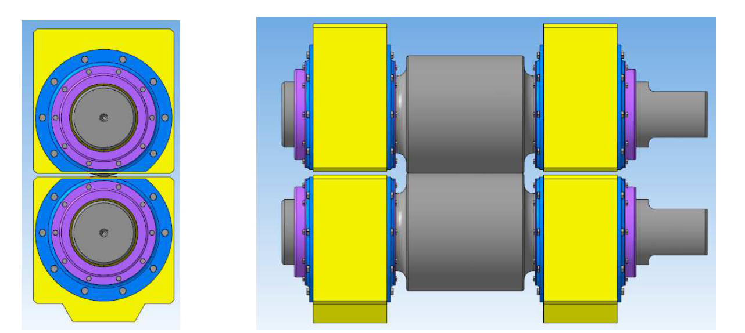
Рис. 1. 3D-сборка валкового узла

б) Порядок проведения промежуточной аттестации, показатели и критерии оценивания:
Промежуточная аттестация по дисциплине «Оборудования прокатных цехов» включает теоретические вопросы, позволяющие оценить уровень усвоения обучающимися знаний, и практические задания, выявляющие степень сформированности умений и владений, проводится в форме зачета.
Зачет по данной дисциплине проводится в устной форме.
Для получения зачета по дисциплине обучающийся должен знать современные средства автоматизированного геометрического проектирования (CAD), системы автоматизации инженерных расчётов (CAE), а также знать классификацию машин и агрегатов прокатных цехов, основные характеристики прокатного оборудования, назначение машин и агрегатов прокатных цехов, взаимосвязь технических характеристик оборудования с технологическими возможностями осуществляемого процесса прокатки; уметь произвести расчет наиболее ответственных деталей и узлов оборудования прокатных цехов с применением цифровых технологий, в частности, с применением современных средств автоматизированного геометрического проектирования (CAD), а также систем автоматизации инженерных расчётов (CAE); владеть навыками выбора и назначения основных элементов оборудования, навыками компоновки основного и вспомогательного оборудования прокатных цехов, навыками осуществления выбора материалов для оборудования и узлов различного назначения с учетом эксплуатационных требований и охраны окружающей среды.
Показатели и критерии оценивания зачета:
на оценку «зачтено» обучающийся должен показать высокий уровень знания материала по дисциплине не только на уровне воспроизведения и объяснения информации, но и продемонстрировать интеллектуальные навыки решения проблем, нахождения уникальных ответов, вынесения критических суждений; продемонстрировать знание и понимание законов дисциплины, умение оперировать этими знаниями в профессиональной деятельности;
на оценку «не зачтено» обучающийся не может показать знания на уровне воспроизведения и объяснения информации по дисциплине, не может показать интеллектуальные навыки решения простых задач, умение критически оценивать свои личностные качества, намечать пути и выбирать средства развития достоинств и устранения недостатков.

Показатели и критерии оценивания курсового проекта:
– на оценку «отлично» (5 баллов) – работа выполнена в соответствии с заданием, обучающийся показывает высокий уровень владения средствами CAD моделирования с применением КОМПАС-3D; при этом обучающийся демонстрирует высокие интеллектуальные навыки решения проблем и задач, нахождения уникальных ответов к проблемам;
– на оценку «хорошо» (4 балла) – работа выполнена в соответствии с заданием, обучающийся показывает умения произвести расчет наиболее важных технологических параметров, а также навыками проектирования технологий ОМД с применением ПО КОМПАС-3D; при этом обучающийся демонстрирует знания не только на уровне воспроизведения и объяснения информации, но и интеллектуальные навыки решения проблем и задач, нахождения уникальных ответов к проблемам;
– на оценку «удовлетворительно» (3 балла) – работа выполнена в соответствии с заданием, обучающийся показывает знания на уровне воспроизведения и объяснения информации, интеллектуальные навыки решения простых задач; при этом обучающийся не обладает навыками самостоятельного расчета, а также проектирования технологий с применением ПО КОМПАС-3D;
– на оценку «неудовлетворительно» (2 балла) – задание преподавателя выполнено частично, в процессе защиты работы обучающийся допускает существенные ошибки, не может показать интеллектуальные навыки решения поставленной задачи.
– на оценку «неудовлетворительно» (1 балл) – задание преподавателя выполнено частично, обучающийся не может воспроизвести и объяснить содержание, не может показать интеллектуальные навыки решения поставленной задачи.

